보도자료

제공일자 : | 2022년 8월 17일(수) |  |  |  | 이사 | 고장환 | 02)2189-5310  (010-5001-6978)
담당부서 : | 현대성우쏠라이트㈜ 경영지원팀
사진없음 □ |  | 사진있음 ■ | 매수: 1매 |  | 차장 | 마성민 | 02)2189-5318  (010-7195-5311)

현대성우그룹, 대학생 서포터즈 ‘현대성우 챌린저스’ 3기 발대식 성료

- 최종 선발된 현대성우 챌린저스 3기와 발대식 진행
- 젊고 참신한 콘텐츠로 자동차 부품 및 모터스포츠에 대한 관심 증진 예고

현대성우그룹이 지난 12일 대학생 서포터즈인 ‘현대성우 챌린저스’ 3기 발대식을 개최했다.

이번 발대식에는 현대성우그룹 관계자와 최종 선발된 현대성우 챌린저스 3기 멤버들이 참여했다. 2020년 발족한 현대성우 챌린저스는 현대성우그룹의 기업 가치관인 도전을 각종 콘텐츠로 함께 실현해 나갈 대학생 서포터즈이다.

현대성우 챌린저스 3기 발대식은 현대성우그룹 경영진의 환영사를 시작으로 ▲챌린저스 개별 소개 ▲현대성우그룹 소개 ▲활동 가이드 안내 ▲단체사진을 촬영하는 순으로 진행됐다.

앞으로 현대성우 챌린저스 3기는 오는 11월까지 약 4개월간 ▲현대성우 챌린저스 소개 ▲모빌리티 산업 정보 제공 등 현대성우그룹과 관련된 미션을 수행하며 카드 뉴스, 홍보 영상, 기획 기사 등 다양한 콘텐츠를 제작하게 된다. 제작된 콘텐츠는 블로그, 인스타그램, 유튜브 등 SNS에 게시되어 자동차 부품 및 모터스포츠 부문 등 모빌리티 산업에 대한 대중적 소통에 앞장설 예정이다.

서포터즈 전원에게는 소정의 활동비, 프로필 촬영, 실무자 멘토링, 기념 선물 등이 제공되며, 미션을 완수한 챌린저스에게는 수료증 발급, 포상금 지급 등의 혜택이 주어질 예정이다.

현대성우그룹 관계자는 “이번 서포터즈 활동이 대학생활에서 가치 있고 의미 있는 경험이 되길 바란다”며, “뉴미디어 채널을 통해 선보일 현대성우 챌린저스들의 참신한 콘텐츠에 많은 관심과 애정 부탁드린다”고 전했다.

[자료사진1]
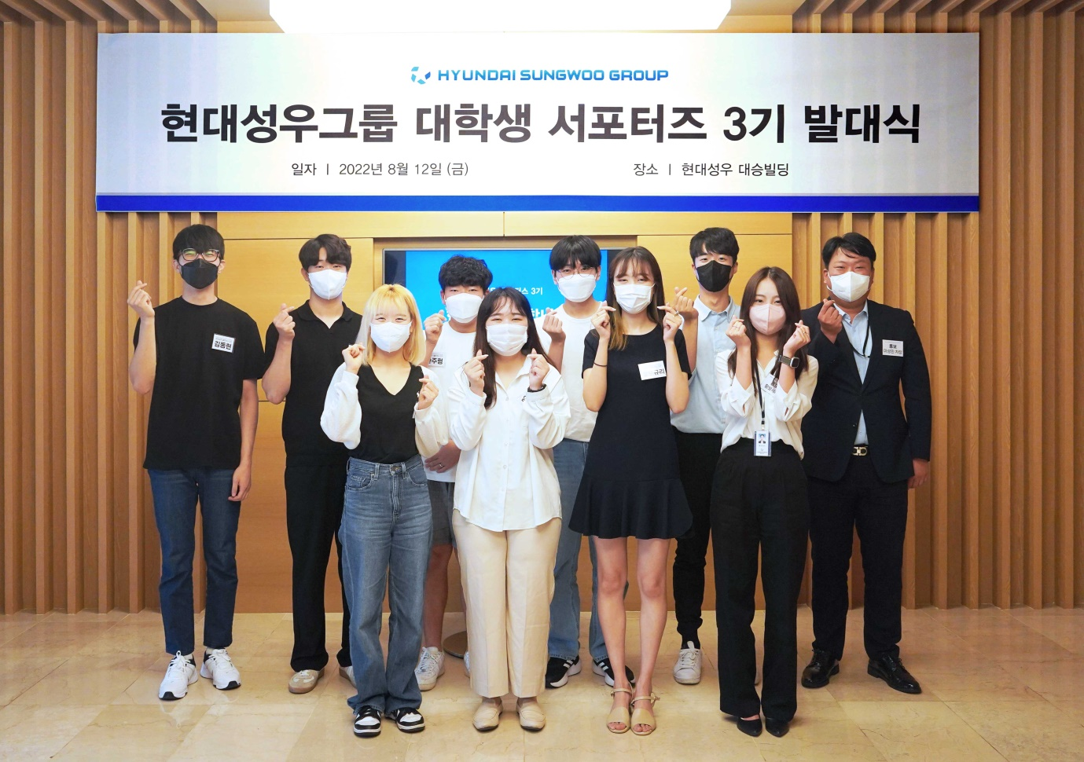
<현대성우그룹, 대학생 서포터즈 3기 발대식>

